《非人力资源经理的人力资源管理》课程邀请函
1．课 题：《非人力资源经理的人力资源管理》

2．讲 师：彭荣模
3．主 办 方：北京时代光华软件开发有限公司
4．授课形式：现场培训、案例解读。
5．会议地点：北京市海淀区上地东路9号得实大厦二层 时代光华主播教室
6．会议时间：2011年10月16日全天（周日）
上午 8:40～12:00 下午 13：10～16：30
7．收费方式：1、单票：1980元/天；
2、企业VIP年卡会员只需门票一张/天；
8．课程详细内容与乘车路线具体（如下）。
9．咨询电话： 010-82893886 13381468681

非人力资源经理的人力资源管理
- 为什么学习本课程
非人力资源经理往往因绩效或工龄得以晋升，所以，当他们面对人力资源管理问题时，往往不知所措，极易造成部门效率低下，甚至人才流失，影响企业的整体发展。据统计，如果各部门经理都具备一定的人力资源管理知识，企业的综合效益将提高40％！
作为一个合格的基层管理者，至少要做到30％的时间在管人，70％的时间在做事；中层管理者应当一半时间用于管人，一半时间用于做事；而高层管理者应当有80％的时间在管人，20％的时间在做事。

- 谁应该学习本课程
企业总经理、副总、部门经理、主管及储备干部。

- 通过本课程您将学习到
- 人本意识与人力资源盘点
- 选人：招聘管理与面试甄选技巧
- 育人：在职培训的关键技巧
- 用人：绩效管理与员工激励
- 留人：留用人才的关键技巧

- 培训方式
演说、问答、案例式教学。

- 讲师介绍
彭荣模：北京大学MBA，2005年度和2006年度两届中国十佳人力资源培训师，深圳市东方大成管理咨询有限公司总经理，PTT国际职业培训师，美国PDP人才测评总部专业分析师，国内人力资源本土化研究与咨询专家。清华大学、中人网、智联招聘多家机构特聘专家，先后十四年在大型央企、港资集团、中美合资集团、专业咨询公司任人力资源经理、人力资源总监、咨询总监、总经理等职，积累丰富的企业人力资源管理实操及咨询经验。彭荣模近七年来做了大量企业咨询，为企业人力资源体系的完善和绩效的提升做出了创造性贡献。

- 课程提纲
第一讲 人本意识与人力资源盘点
- 人力资源概论
- 主管的人本管理意识
- 直线主管人力资源管理角色定位
- 职位分析的技巧与应用
- 员工盘点与员工的分类管理

第二讲 选人：招聘管理与面试甄选技巧
- 招聘选拔：结构化面试流程、确定面试维度
- 如何考察K\S\A
- 如何考察P：管理与业务岗位的关键特质
- 如何考察M\V
- 以实战为核心的选才模式

第三讲 育人：在职培训的关键技巧
- 确定企业培训的九维度法
- 在职培训OJT的8A法
- 新员工的入职培训
- 员工职业素质训练
- IPD与后备梯队的建设

第四讲 用人：绩效管理与员工激励
- 绩效定位与绩效模式
- 平衡计分卡的基本要点
- 如何层层分解企业目标
- 部门与岗位指标设计的关键技巧
- 目标过程跟进的关键技巧
- 绩效评估技巧及绩效沟通的技巧
- 绩效结果运用及其绩效与薪酬挂钩方法
- 激励的功能
- 激励的几个最基本的原理
- 从“三个母亲分苹果”看激励的导向性
- 你如何表扬和批评员工
- 适应性效应的激励技巧
- 制度性激励与非制度性激励的分类
- 十种激励员工的核心方式

第五讲 留人：留用人才的关键技巧
- 企业留人的四种策略
- 待遇留人的关键
- 职业发展与职务管理
- 感情留人与情感账簿的建立
- 企业文化是留人的无形力量

时代光华公开课培训会场路线图

地址：北京市海淀区上地东路9号DASCOM大厦二层时代光华卫星商学院主播教室
驾车路线: 走北五环（东至西方向）：出圆明园西路出口；（西至东方向）：出上地信息路出口，后一直往北行驶至上地信息路环岛后继续往北行驶抵达上地七街环岛后右转向东行驶300米至红绿灯路口南侧即到，红绿灯路口右转马路西侧进入大厦入口。DASCOM大厦为绿色玻璃幕墙大厦，门口有三个旗杆。
停车提醒：1.大厦院内停车场，大厦物业的收费标准为每小时2元。
2. 大厦院外西侧（院外楼后面的方向）路边划线停车位，周末一般无人收费。
具体停车路线抵达上地七街环岛后右转向东行驶200米路口处右拐划线停车位，停车后走到原向东的路上，走到红绿灯路口右转马路西侧进入大厦入口。
乘坐地铁路线: 乘坐地铁13号线从西二旗站下车，出A1、A2、B1、B2出口均可，出站后往南走到上地东路马路上，一直向南直行800米左右至红绿灯路口，过路口后马路西侧即到。
出A口：可看见南北方向的有大上坡大下坡的马路，沿着马路一直往南走至红绿灯路口处；
出B口：可看见南北方向的有大上坡大下坡的马路，沿着马路一直往南走；亦可出站后沿着向南的小路一直走到上地东路的马路上，继续向南走至红绿灯路口处；
过红绿灯路口后马路西侧即到。DASCOM大厦为绿色玻璃幕墙大厦，门口有三个旗杆。

乘坐公交路线: 您可坐车至中关村北站转乘：运通205、运通114、642、982、447、365、629、717等公交车至上地七街站下车，下车后往北直行至上地七街环岛处右转向东走300米至红绿灯路口南侧即到。DASCOM大厦为绿色玻璃幕墙大厦，门口有三个旗杆。
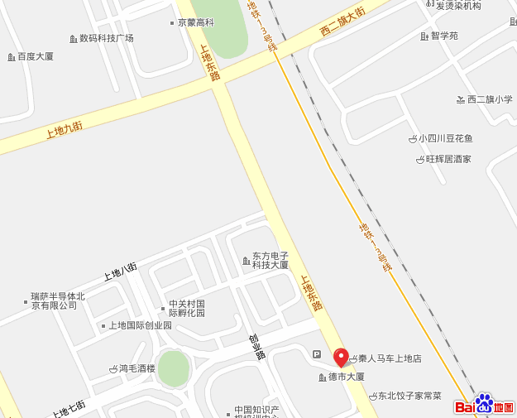
西二旗地铁站

北

红绿灯路口

上地七街环岛
DASCOM大厦（时代光华主播会场）

您有任何问题请及时联系您的培训顾问：

